G款识别相机安装调试使用手册

目录
- 一、 G款相机设备安装 1
- 二、 G款高清识别相机实物接线图 1
- 三、 G款高清识别相机调试工具安装与卸载 2
- 四、 G款高清识别相机调试工具使用 3
1. F款高清识别相机搜索所有设备IP地址 3
2. 手动添加指定设备 4
3. 设置IP地址 5
4. 视频参数设置 5
5. 识别线圈设置 7
6. 设备脱机参数设置 9
7. 在线升级使用 11

- G款相机设备安装

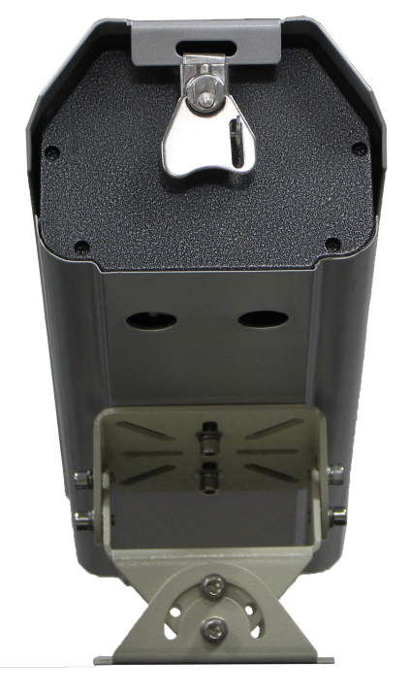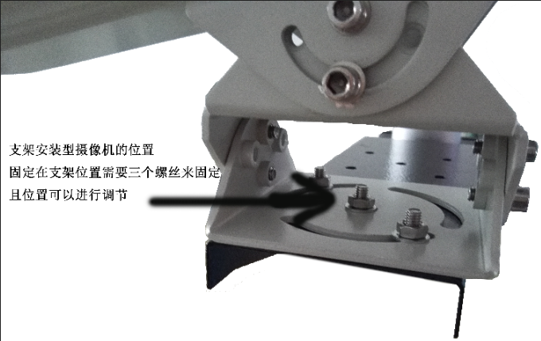

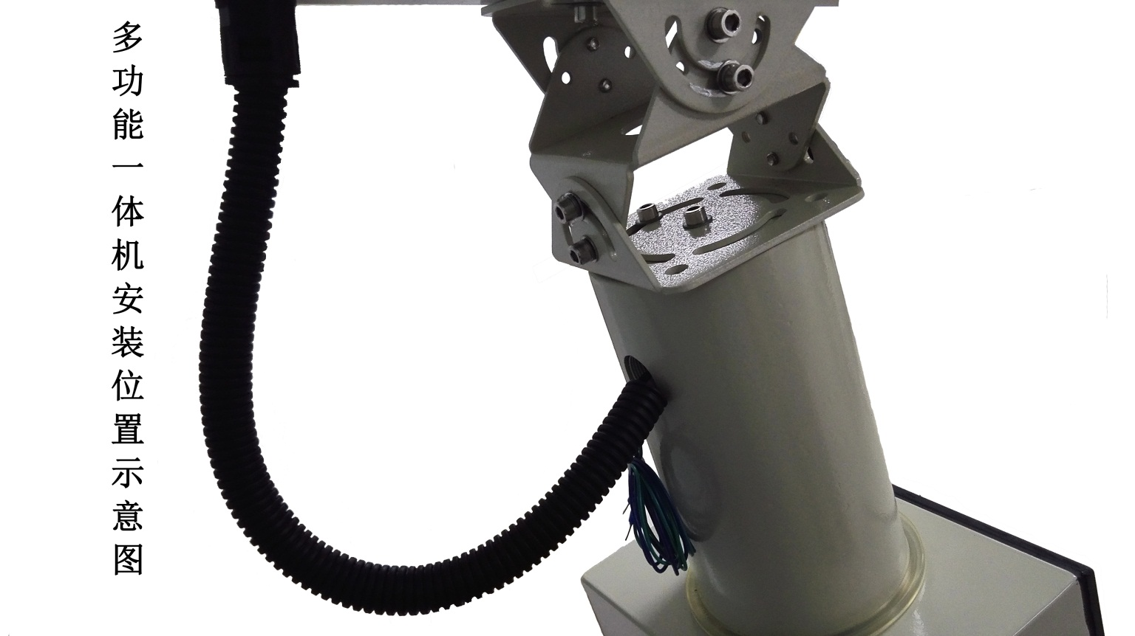

- G款高清识别相机实物接线图

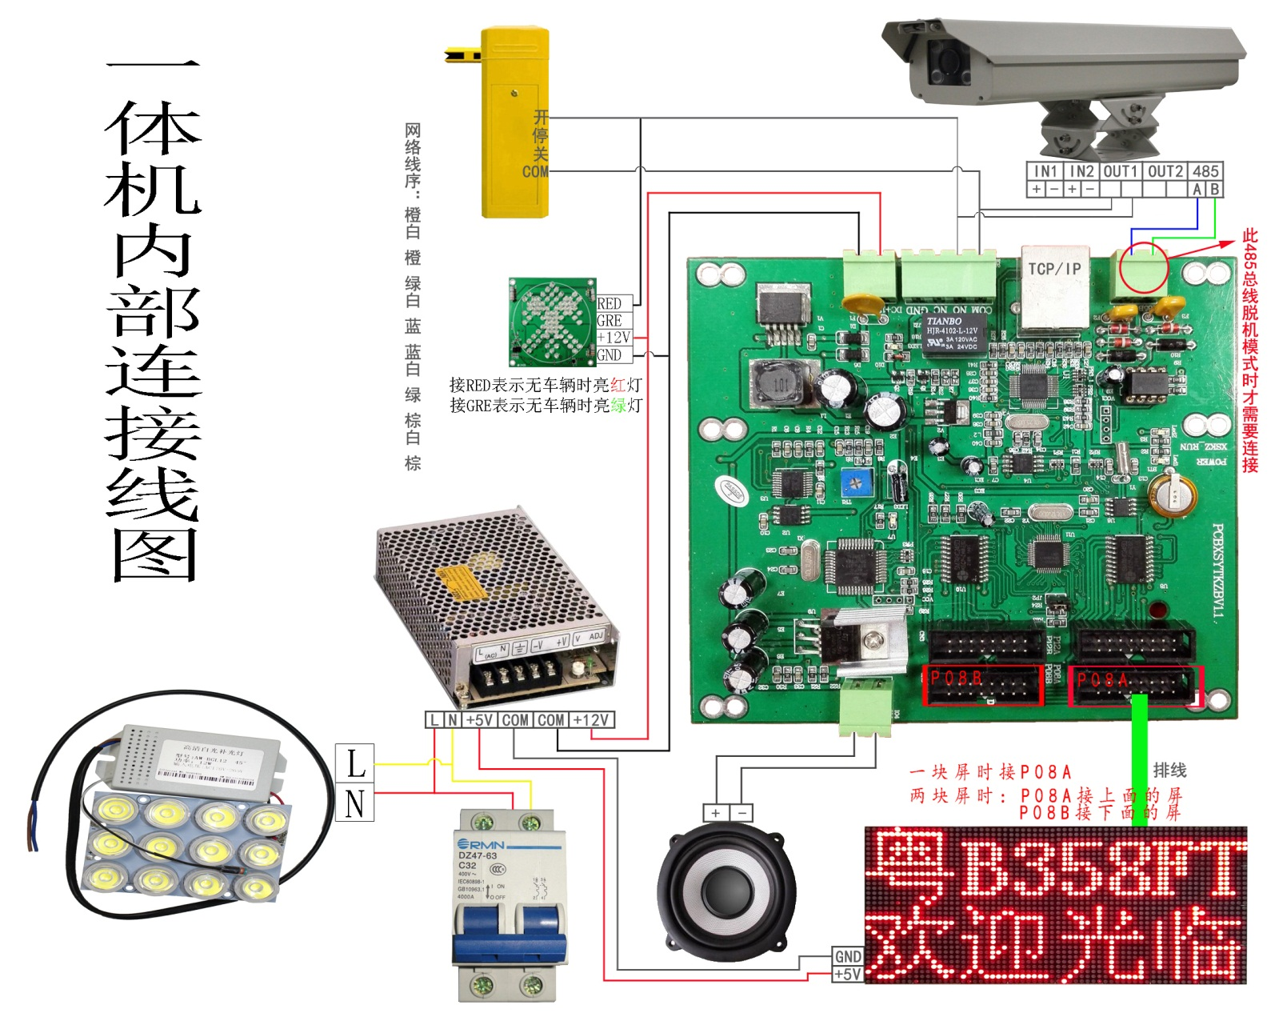
- G款高清识别相机调试工具安装与卸载
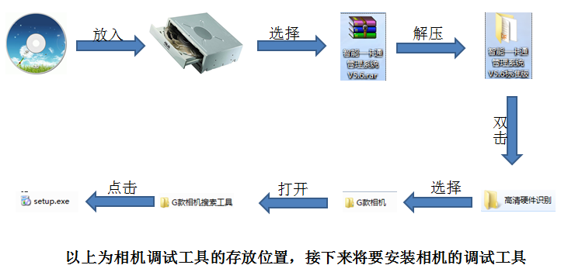
相机调试工具默认的安装路径 为D盘，当电脑硬盘分盘没有分D盘时，相机的调试工具无法安装，安装调试工具之前，请先关闭电脑上运行的杀毒软件，具体安装步骤如下：
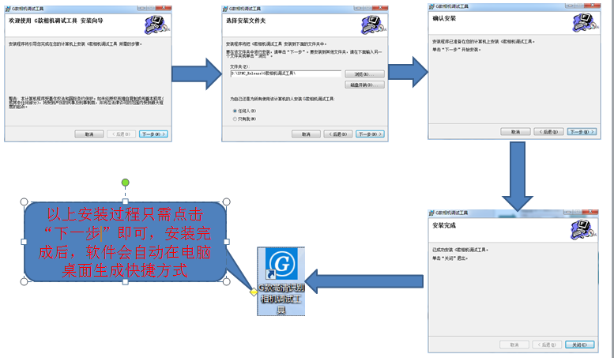

- G款高清识别相机调试工具使用
  - G款高清识别相机搜索所有设备IP地址
点击搜索出连接电脑本地局域网的摄像机IP（注：相机出厂默认IP为：192.168.1.100），第一次连接相机时，由于相机IP是一样的，因此，要单个连接相机，在搜索相机IP之前请将电脑的IP更改至‘192.168.1.1’网段，才能将相机IP成功搜索出来，并显示在设备列表中，如下图：
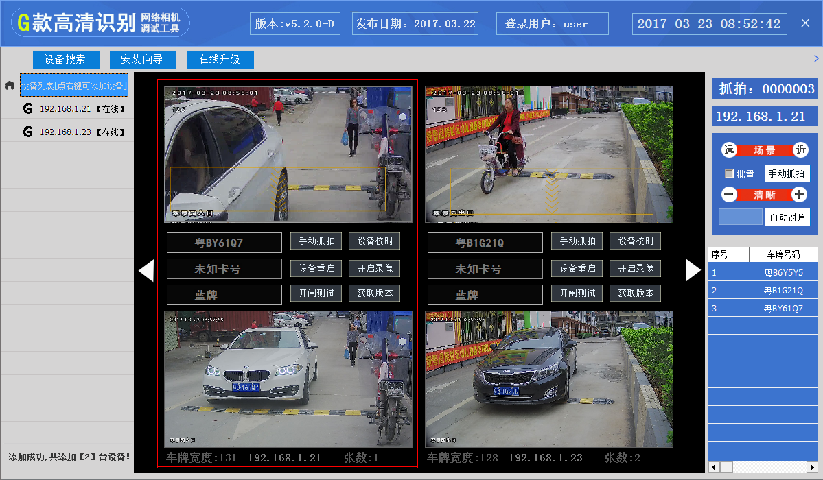

  - 手动添加指定设备
鼠标选中‘设备列表’，右击会显示出两个选项：‘添加指定设备’和‘删除所有设备’；选择‘添加指定设备’会弹出手动添加设备框
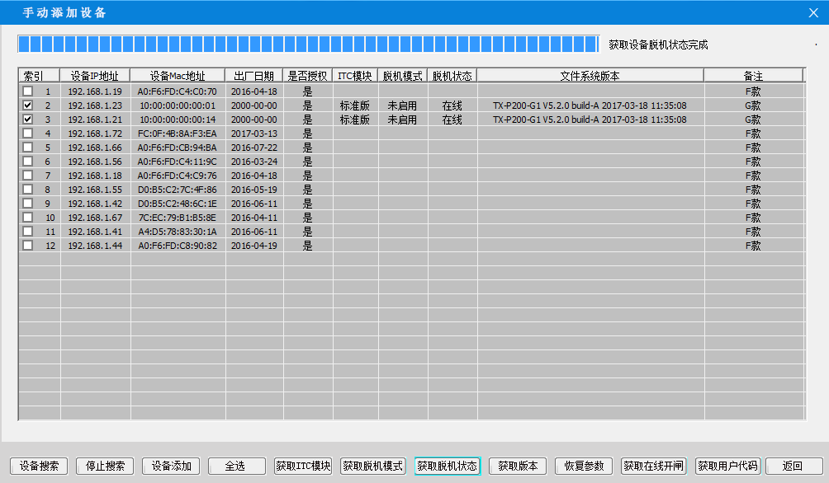
勾选上要调试的相机IP，当点击下方的‘’按钮时，软件会自动把选中的相机IP的实时图像即时的显示到调试工具的设备列表界面上，且只会显示此相机IP的连接情况；着重介绍下面几个获取参数功能：
：G款相机脱机设置分为‘标准版’与‘定制版’，当点击获取上来的ITC模块显示为‘标准版’时，说明设置是正确的；
：获取相机的进出口标志，入口即入口模式，出口即出口模式；
：获取相机脱机状态，查看相机是否处于‘脱机’还是‘在线’，现场调试时，测试相机脱机功能是通过此按钮来查看相机的脱机状态；
：获取相机程序版本信息，G款相机程序如下所示：
：当调试相机时，没注意当前参数，将相机参数设置混乱时，可通过此按钮将参数恢复为出厂的默认值，当相机程序通过升级文件升级后，请第一时间点击此按钮，将相机参数恢复完毕后再去设置；
  - 设置IP地址
成功连接上相机后，设备列表中会显示相机IP的实时状态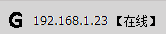，选中IP地址点击按钮，会弹出下框：
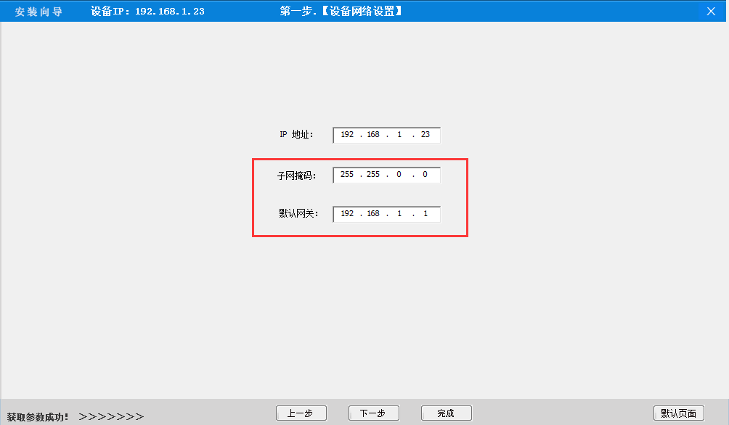
相机出厂的默认IP地址为：192.168.1.100，更改的IP必须和电脑的IP在同一网段，且子网掩码和默认网关要跟电脑的一致（框选的参数），IP地址是唯一的不能重复，否则相机连接会显示【离线】；设置完后，点击按钮，提示设置成功后，再进行下一步设置。
  - 视频参数设置
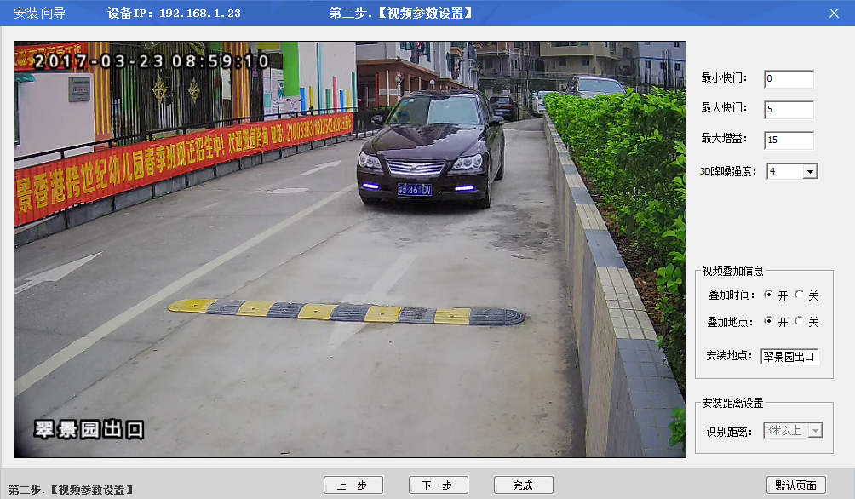
快门：即图像曝光时间，调小图像会变暗，调大图像变亮，根据需要调节，非专业人员一般保持不变。
增益：即图像亮度乘系数，调小图像会变暗，调大图像变亮，根据需要调节，非专业人员一般保持不变。
视频叠加信息：即在实时视频界面显示时间日期和显示安装地点（选择‘开’为显示，‘关’为不显示）。
安装距离设置：安装距离是默认设置，无需修改。
设置完视频参数后，记得先点击‘完成’按钮，再点击‘下一步’进入整个相机调试最重要的一环，识别线圈设置。

  - 识别线圈设置
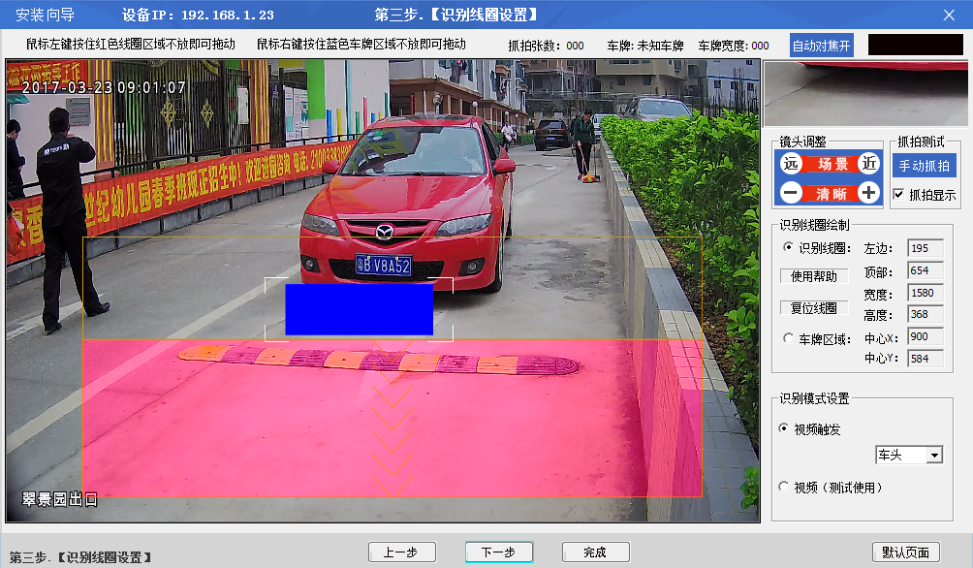
识别区域的绘制，以标准的现场为参考，识别距离为4米以上，即车牌到相机的安装位置4米为基准开始画识别区域，抓拍触发线到识别起始线距离为1.5~2米之间，抓拍触发线到识别终止线距离为1.5~1.8米之间，如下图：
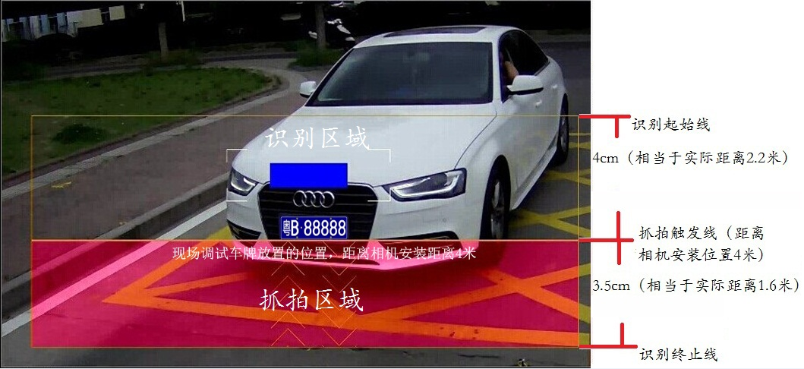
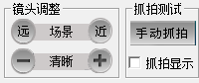
画好区域，调整好相机镜头，将车牌放置到上图中车牌所在位置，开始调整相机焦距，通过‘镜头调整’模块来调整相机焦距，点击‘场景’的‘远’‘近’将相机的焦距拉远或者拉近，通俗的讲就是把车牌调小或者调大，点击‘场景的远’即将车牌缩小，再点击‘清晰的-’将车牌调清晰；点击‘场景的近’即将车牌放大，再点击‘清晰的+’将车牌调清晰；点击旁边的 按钮，相机会将车牌结果抓拍上来，在抓拍的图像上会显示出‘车牌大小’，如下图：
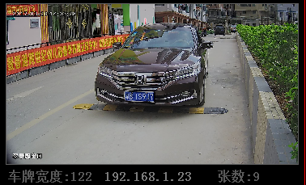
图中的抓拍结果为安装距离选择4米时抓拍的车牌宽度，根据安装距离的选择车牌的抓拍宽度调整分2种：
其一为安装距离选择4米以上时，要将焦距调整到相机手动抓拍的车牌宽度（小车）为120~130之间，（SUV，底盘较高）的车牌宽度为130~150之间；
其一为安装距离选择2~4米之间时，要将焦距调整到相机抓拍宽度为90~110之间；
识别区域画完，调整好相机镜头后，选择识别模式：识别模式分两种，一种为视频流触发抓拍（即动态视频触发），识别方向分车头、车尾和双向，以摄像机安装位置为基准，车子由远及近向相机安装位置为车头模式；反之，车子从相机安装位置由近及远开则为车尾模式；双向则表示两个方向都可以触发识别。一种为视频模式，即（静态视频触发）。
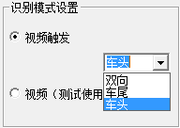

设置完成后，请记得点击‘完成’按钮，提示‘设置成功’，再进行下一步操作。
  - 设备脱机参数设置
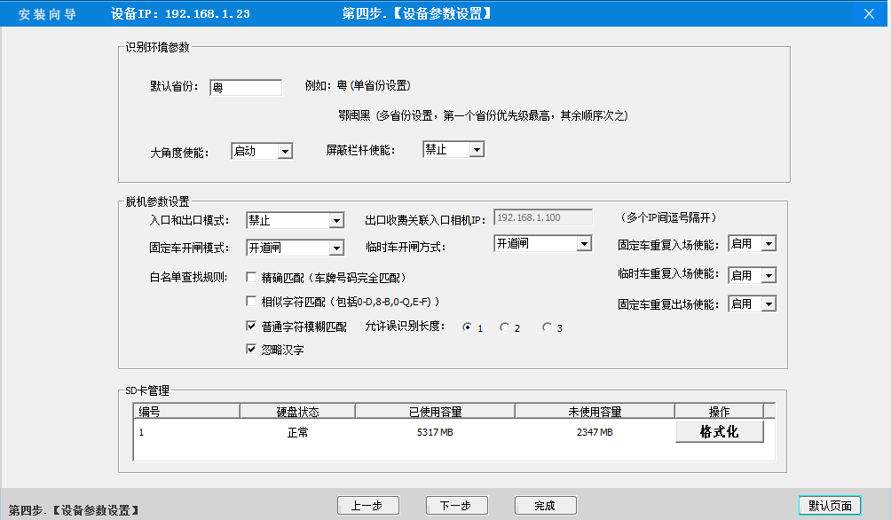
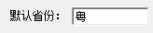即车牌识别安装区域，在此区域内哪个省份的车牌比较多，就填写哪个省份的车牌首汉字；主要作用是在车牌的首汉字识别比较模糊时，相机无法做出判断，直接把这个汉字匹配到这个车牌上去。
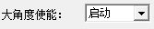：此功能是针对现场通道较宽，来车拐角过大，导致车牌漏抓的现场，假如现场直线通道短，请启用‘大角度使能’；假如现场直线通道长，则可以选择‘禁用’；
：由于现场为了规划车道，左右两边有可能会放置护栏，而现场的护栏都是栏杆形式的，或者下水道的井盖、网状的窗户，都会对相机产生干扰，导致相机识别错车牌；如下列物体均会对相机识别产生干扰，会识别出错误车牌比如‘川A1111’；
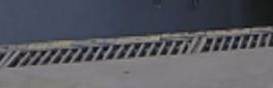
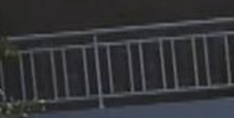
选择‘启用’后，相机就会直接屏蔽这些结果，但是会导致车牌上的字体有包含连续‘111’或者‘777’的车牌会不识别，所以当现场不存在上述物体时，此功能可选择‘禁用’。

脱机参数设置：即相机脱机工作时的相关设置；
相机安装在入口时，选择‘入口’，相机安装在出口，选择‘出口’；
：出口关联入口相机IP，只有在出口相机的设置上才能填IP，入口相机是不需要填写的，比如现场是一进一出，两个摄像机，此时出口相机只需要填写一个入口相机的IP即可；假设现场为2进1出，此时出口相机的此项设置就得填写2个入口相机的IP；如下图：
当要填入两个IP时，中间用逗号（，）隔开；
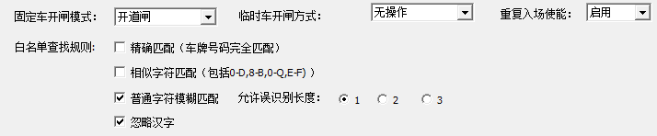
上图是相机脱机工作时，车辆车类的开闸方式，假如现场只允许固定车辆入场，临时车不允许进即固定车开闸模式选择‘开道闸’，临时车开闸方式选择‘无操作’（道闸不动作）；‘重复入场使能’即车场软件上面的一进一出、多进多出功能类似，‘启用’即固定车辆可以随意进出，选择‘禁用’则车辆必须有进才能出；
白名单查找规则：即识别的结果与相机内部下载的固定车牌的匹配；
选择‘精确匹配’时，识别的车牌必须要与内部的固定车牌一致时，相机才会开闸；选择‘相似字符匹配’时，即0和D、8和B易混淆的车牌不参与匹配；
选择‘普通字符模糊匹配’时，允许识别长度‘1、2、3’表示识别错误1个字、两个字、3个字道闸也会开道闸；
‘忽略汉字’即车牌的首汉字不参与匹配，忽略掉首汉字；
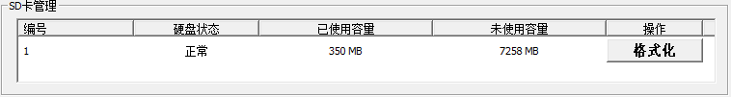
SD卡管理，即相机上面插的内存卡，此内存卡只存储相机识别抓拍的图片，注：‘格式化’功能慎用。
设置完毕后，记得点‘完成’。
  - 在线升级使用
点击按钮，软件会弹出相机升级框，升级相机版本请选择‘文件系统’，升级密钥为：123456，点击‘浏览’选取升级文件，点击‘升级’，等待相机升级进度条读取完，提示‘升级成功，设备正在重启’时，才能关闭升级框，升级另一台相机。
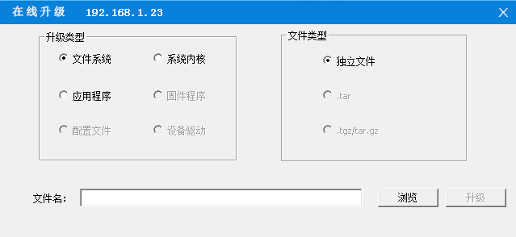
注意：相机升级必须得关闭电脑防火墙，否则会提示相机连接不成功；升级完毕后，请第一时间‘恢复参数’。

